TABLA DE CONTENIDO
CONTROL DE CAMBIOS 1
1. OBJETIVO 1
2. ALCANCE 1
3. TÉRMINOS Y DEFINICIONES 1
4. RECOMENDACIONES GENERALES 1
5. DESCRIPCIÓN 2

CONTROL DE CAMBIOS
Ítem | Descripción | Fecha | Ciclo de Aprobación
1 | Creación del documento. | 12/10/2022 | Creado Por:  Angelica Martínez  Revisado Por:  Andrés Pirela  Aprobado Por:  Raúl Zarate
2 | Actualización del contenido | 06/19/2024 | Creado Por:  Andres Pirela  Aprobado Por:  Juan Benavides
- OBJETIVO
Indicar los pasos a seguir para solicitar contratos de un agente con Ambetter, así como también completar la información del contrato en Salesforce.
- ALCANCE
Aplica una vez se convierte al lead en contacto, y el agente requiera trabajar bajo contrato del carrier, no aplica cuando el agente únicamente trabaje con MBO.
- TÉRMINOS Y DEFINICIONES
ARC: Plataforma que permite visualizar el libro de negocios, producción y comisiones del agente.
Carrier: Compañía o entidad de seguros con la que Claro Insurance mantiene contratos, y a través de estas los agentes asociados con nosotros venden sus productos.
Salesforce: Herramienta digital que contiene la información sobre agentes y clientes de la compañía.
NPN: Número de identificación del agente.
Opportunities: Se hace referencia al objeto de salesforce que indica la solicitud de un determinado contrato
- DOCUMENTOS DE REFERENCIA
No Aplica.
- DESCRIPCIÓN
Procedimiento Manual (en caso de falla de automatización)
- Ingresar diariamente, al inicio de la jornada laboral, a la plataforma de Salesforce y realizar las siguientes acciones.

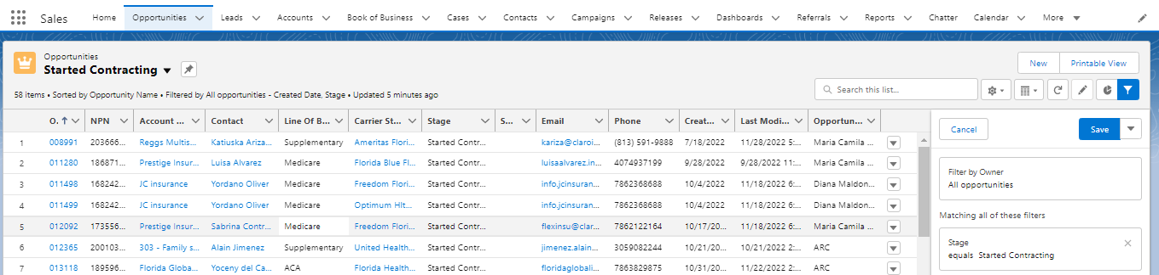

(1) Hacer click en Opportunities
(2) Seleccionar lista Started Contracting Opps
(3) Filtrar por carrier Ambetter

- Ingresar a cada uno de los registros de Ambetter y extraer la información detallada en la siguiente tabla.
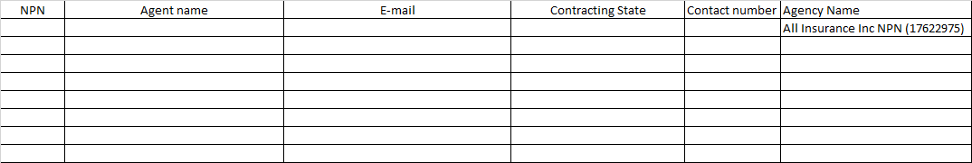

- Enviar un correo electrónico a la dirección: AmbetterBrokers@centene.com con el siguiente template:

Hello there!

Attached you will find the information to request Ambetter for the following agent, aligned with us. Please feel free to reach me should you have any questions.

[[Insertar la tabla previamente completada]]

Thank you!

Contractingn agent name

- Cambiar el Stage de la oportunidad a “Carrier link to be send”, con su respectiva nota (Siempre en internal notes) indicando que se solicita el onboarding invitation link.

Ejemplo de la nota:
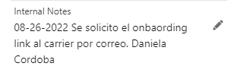

- Esperar la confirmación del carrier dejándonos saber que el link fue enviado.

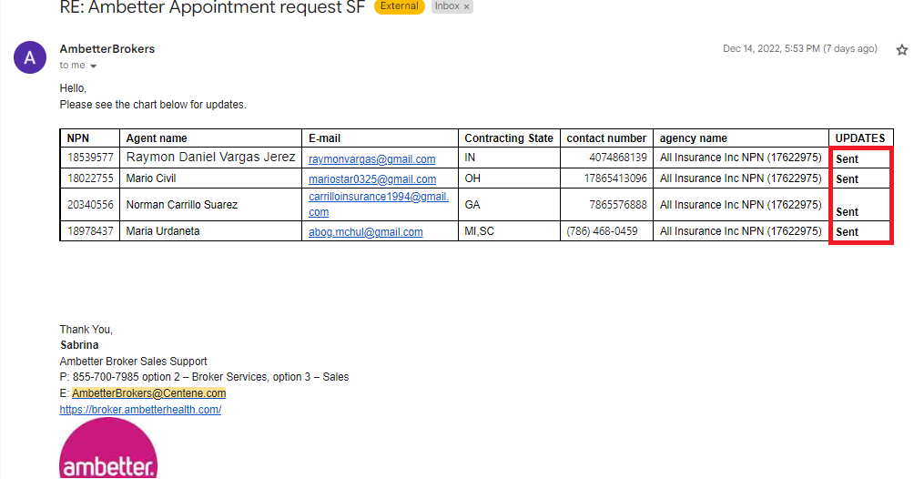

- Ingresar a la oportunidad y hacer un cambio en el substage nuevamente a “In progress - Action needed”, indicando que ahora el proceso se encuentra en manos del agente.

- Cuando el agente completa la aplicación, directamente desde el portal del carrier el agente se verá reflejado de la siguiente manera:

Una vez el carrier aprueba la aplicación del agente, aparecerá en el portal del carrier de la siguiente manera:

- Ingresar a la oportunidad y cambiar el stage a “Converted”.
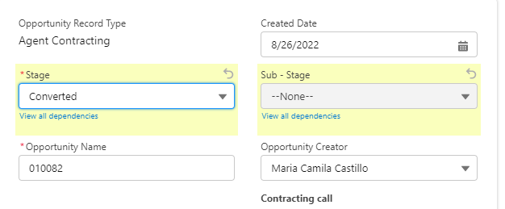

Esto automáticamente generará un nuevo contrato desde esta pestaña:
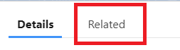
- Ingresar a esta pestaña, hacer click en el contrato generado y completar la siguiente información como:
-Writing number (Que en el caso de Ambetter es el mismo NPN del agente)
-Commission type: Monthly (En el caso de que sea un contrato de ACA)
-Contract approval date: Se puede visualizar directamente desde la plataforma.

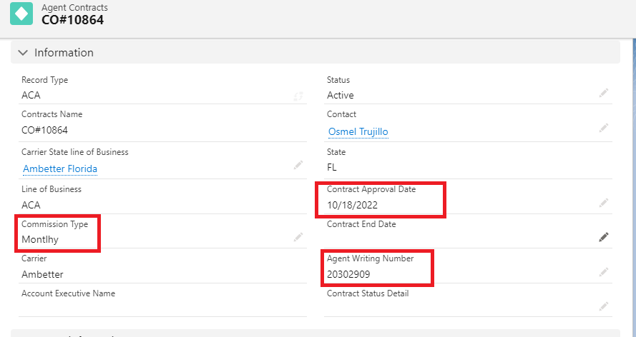

Con este paso finaliza el proceso de contratación.

- Para agregar estados a la contratación de la agente basta con hacer el mismo procedimiento que solicitando el estado inicial. Ambetter no pide la copia de las licencias del agente.

- Para saber si un estado fue agregado, el agente debe haber completado la aplicación para el estado respectivo y en la plataforma debe de reflejarse como “Active”.

Automatización:

- A partir de Mayo 2024 el proceso se encuentra automatizado por lo tanto el proceso se limita a recibir un email al final de la jornada con el formato de la solicitud ya diligenciado y los datos de las oportunidades que se van a cambiar masivamente.
- El formato se valida y se envia a AmbetterBrokers@centene.com con el siguiente template:

Hello there!

Attached you will find the information to request Ambetter for the following agent, aligned with us. Please feel free to reach me should you have any questions.
- Se aprueba y se indica al equipo de operaciones que se pueden cambiar masivamente las oportunidades de “started contracting” a “Carrier link to be send”

